彼岸
  - 物理规律发现挑战赛
The Other Shore: Physical Law Discovery Challenge
任务编号：SHORE-PLM-001
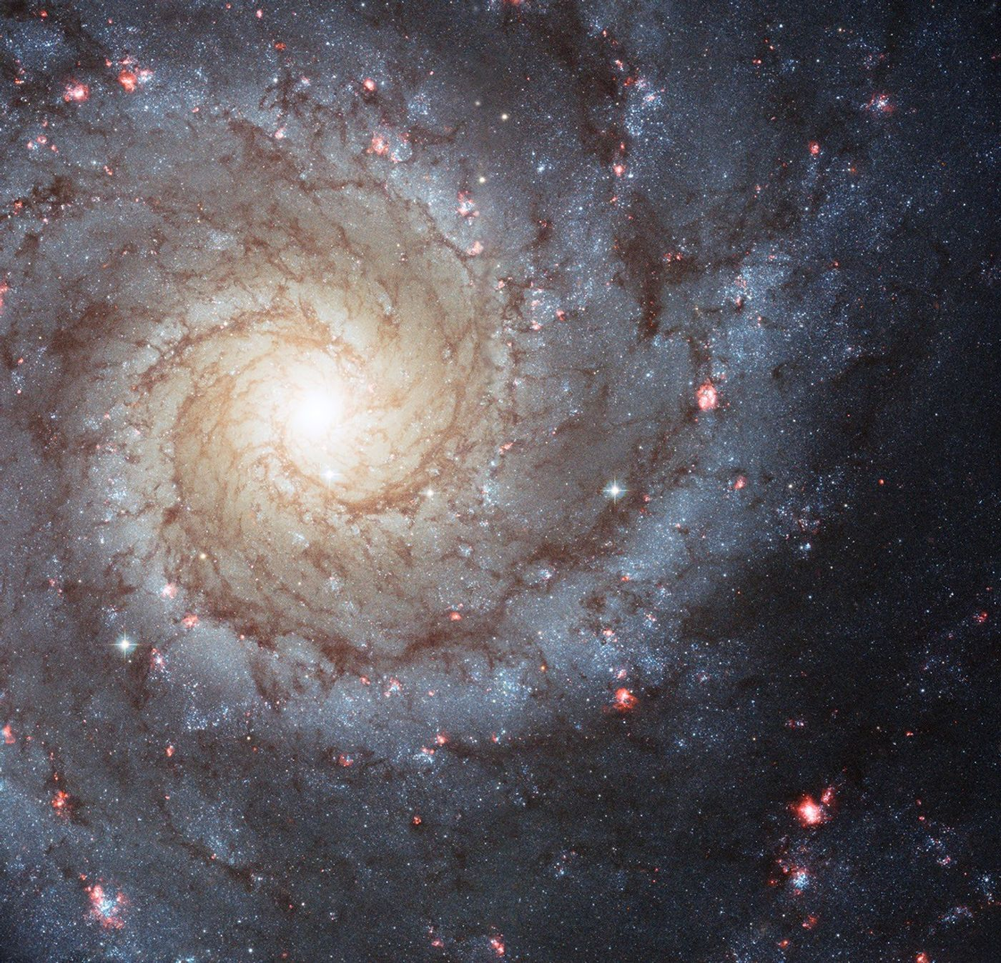
M74 旋涡星系，与正式宇宙的结构无关。
NASA, ESA, and the Hubble Heritage (STScI/AURA)-ESA/Hubble Collaboration
Acknowledgment: R. Chandar (University of Toledo) and J. Miller (University of Michigan)

任务背景
彼岸宇宙的物理定律未知。你们要在裂隙闭合前，用封锁下仅有的算力把它找出来。
2049 年，国家实验室的一次对撞机异常运行，撕开了一道直径不足一米的“裂隙”。裂隙另一侧是一个陌生的宇宙——“彼岸”。人过不去，只能向裂隙投放探针，接收它们回传的遥测信号。
同一年，龙国遭遇全面算力封锁：海外大模型接口被切断，高端芯片禁运。每个攻坚组分到一台 4 卡 H200 机柜，和一批经过审定的国产开源模型。智能体、工具、推理策略，一切都要自己造。
裂隙极不稳定。每个宇宙每次连接最多开启 60 分钟，探针受能量配额限制，回传信号夹着来源不明的噪声。更麻烦的是，裂隙连接着九个不同的彼岸：它们的物理定律各不相同，但同一宇宙的定律和常数保持固定。
攻坚组的任务，是在裂隙闭合前提交《彼岸物理定律》：一段能预言探针运动的定律代码，和一份逐条列出的定律白皮书。裂隙下一次开启时，指挥部会投放一批你们从未见过的验证探针。预言越准、定律越接近真相、用的能量越少，得分越高。

一 任务简报

目标宇宙
正式评测包含九个宇宙，分为三个难度档位。每个宇宙满分 100 分，各档内三个宇宙等权；档位权重用于汇总最终成绩。本次只公布名称、档位与权重。
难度档位 | 宇宙名称 | 总分权重
一级 近邻 | Adam、Lilith、Tabris | 30%
二级 异常 | Sachiel、Ramiel、Matriel | 40%
三级 深渊 | Leliel、Arael、Lilin | 30%
注：难度等级仅代表指挥部对该宇宙力场规律复杂程度的估算，难度档位高并不必然说明得分一定低

你们需要完成什么
攻坚组围绕“实验—推断—验证”实现自主探索流程。开源大模型负责理解观测、提出假设并调用工具；各组可自行选择提示词、记忆管理、拟合和搜索策略，或者对白名单模型进行训练。
最终成果包括可执行的运动定律，以及回答三项基本事实的结构化声明。预测是否准确由程序检验，不要求提交长篇物理推导，也不以自然语言文采计分。

从开发到最终评测
1. 开发与自检
指挥部提供操作协议、固定候选积分器（拟合用于评测的曲线）、结果测评和基础环境。攻坚组自行开发、调试和按需训练。
2. 提交与反馈
开发期支持多次提交。每份有效提交独立运行完整九宇宙流程并自动计分，评测不占用攻坚组的开发与训练用卡。榜单随评测完成更新。
3. 截止与受理
以成功受理时间判断是否赶上截止；截止前受理的版本可在截止后评完。截止时无有效正式提交记0分；正式运行全程无人干预。
4. 成绩保留与复核
榜单与结算均取最高一次完整九宇宙成绩，不拼接历史各宇宙最高分。仅公布加权总分和各宇宙总分，不返回分项、声明正误、验证误差或诊断日志；指挥部内部留存记录供复核。

二 实验与观测

进入一个宇宙
首次成功调用mission后开启本宇宙会话并开始计时；重复调用不重置配额或时钟。任务包给出坐标单位、可见天体编号与已知t=0初态、可控属性、投放区、速度与物理时间范围、额度和“第一束光”，不提供真实力场或隐藏测试真值。
“第一束光”为2枚标准探针各8个时刻的位置与速度，以及同8个时刻的可见天体位置，并附投放配置。它不扣能量或后续observe次数，重复读取返回同一缓存。
操作 | 获得的信息 | 当前额度
observe 望远镜 | 指定时刻的全体可见天体位置 | 免费；每宇宙最多 20 次  每次最多 50 个时刻
launch 投放 | 本批探针的位置与速度序列 | 每枚 1 点；每次最多 8 枚  每枚最多 50 个采样时刻
archive 档案 | 已经获得的观测和实验记录 | 免费；不产生新的观测
save_draft / submit | 保存草稿或结束探索提交结果 | 提交接口与格式检查不耗能量

每宇宙配额 100 点。一次 launch 是一批实验安排：本批探针共享投放时刻和采样时间表。8 枚探针各采样 50 次，共返回至多 400 条状态记录；每条同时包含位置和速度，仍只扣 8 点。

可控量与探针的含义
各组可选探针数量、初始位置与速度、投放和采样时刻；如任务包开放源侧标量、探针标量或质量属性，也可在范围内调整。投放位置在连续区域内自主选择，不限于预设点。
探针是自由运动的被动测试粒子：投放后沿轨迹持续响应力场，可以离开初始投放区，但不影响天体或其他探针。投放后不进行途中转向。望远镜用于了解可见天体的状态，探针用于测出环境对运动的影响。

时间与读数
整局以物理t=0为共同原点，按请求重放同一背景；投放时刻加相对采样偏移得到实际时刻，思考耗时与请求顺序不推进物理时间。时刻须对齐0.005网格，非网格请求拒绝。每局另有60分钟现实经过时间上限。
位置读数逐坐标加入独立零均值高斯噪声，标准差为公开投放区参考长度的1%；速度不额外加噪。新实验独立抽噪，缓存读取不重抽；评分真值无观测噪声。同一宇宙的真实定律参数在重复实验和重新运行时均固定。

三 彼岸宇宙多体力场示例
注：此部分用于说明彼岸宇宙的存在形式，即可以将彼岸宇宙简单视作具有不同规律的多体力场，且所有宇宙的空间维数均为2。
以三个固定可见天体和一枚运动探针为例，说明实验方式。此例不属于九个正式宇宙；这里公开公式仅用于讲解，正式宇宙的规律需要从观测中推断。
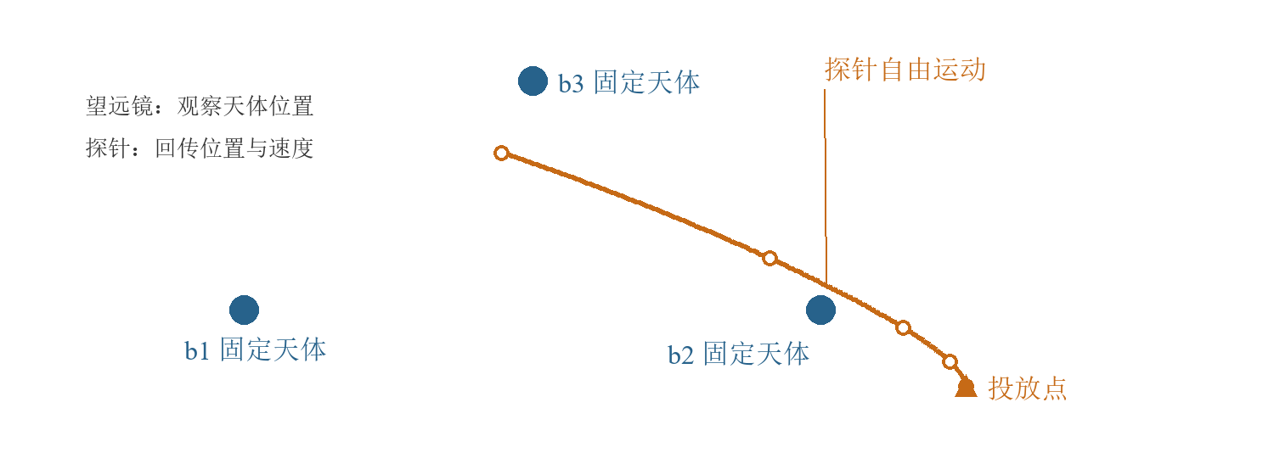
蓝点为可见天体；橙色曲线为探针运动，圆点表示采样时刻。

力场如何作用
三个等强作用源的位置为 b₁ = (−2, 0)、b₂ = (2, 0)、b₃ = (0, 3)。探针位置为 r，加速度是三个源作用的叠加：
$a(r) = 0.1 [(b₁ − r) + (b₂ − r) + (b₃ − r)]$
每个源的作用指向该源，大小正比于距离的一次方。源位置固定，没有额外外加场或周期调制；固定位置上的力场不随时间变化。

能看到什么 能控制什么
环节 | 攻坚组的操作与可见内容
观察天体 | 望远镜返回可见天体的编号和位置，位置读数可带噪声
投放探针 | 选择初始位置、速度、投放和采样时刻；探针自由运动，不影响天体或其他探针
检验规律 | 获得探针位置与速度序列，用候选公式预测，再改变初始条件进行检验

最终提交可计算加速度的定律程序。指挥部用新探针的初始条件统一积分，检查预测轨迹；单条轨迹拟合得好，不代表已经找到完整规律。

四 实验环境与使用范围

指挥部提供
指挥部提供控制台、白名单权重、基础镜像和独立评测硬件。真实模拟器源码、私有配置与真值不提供，实验经接口自动返回观测，无需人工转发。
攻坚组自行拟合参数，用公开固定积分器rift.rollout将候选加速度推演为轨迹。它与正式评测同源，不查询真实宇宙、不扣实验额度，但消耗本队算力并计入本局墙钟。
资源 | 安排
主要算力 | 每组 4 张 H200，每张 141GB 显存
存储 | 个人1TB，共享5TB

模型白名单
基座模型须选自以下名单。具体权重版本和获取方式随环境包发布；可组合使用或自行量化，但运行资源须符合统一限制。
模型 | 机构 | 参数  （总 / 激活） | 权重大小 | 许可证 | 建议  卡数
Qwen3.8-27B | 阿里通义 | 27.8B 稠密 | 55.6GB（BF16）/ 30.9GB（FP8） | Apache-2.0 | 1
GLM-4.7-Flash | 智谱 | 31.2B | 62.4GB | MIT | 1
Qwen3.6-35B-A3B | 阿里通义 | 36B / 3B | 71.9GB | Apache-2.0 | 1
Kimi-Linear-48B-A3B-Instruct | 月之暗面 | 49B / 3B | 98.2GB | MIT | 1
GLM-4.5-Air-FP8 | 智谱 | 约 110B / 12B | 112.6GB | MIT | 1–2
Qwen3.5-122B-A10B-FP8 | 阿里通义 | 125B / 10B | 127.2GB | Apache-2.0 | 2
DeepSeek-V4-Flash | 深度求索 | 291B / 13B | 159.6GB | MIT | 2
MiniMax-M2.5 | MiniMax | 229B | 230.1GB（FP8） | MiniMax 自有许可 | 2
Qwen3.5-397B-A17B-FP8 | 阿里通义 | 403B / 17B | 406.2GB | Apache-2.0 | 4

允许范围与边界
可用通用推理、科学计算和符号回归库，如PyTorch、vLLM、NumPy、SciPy、SymPy、PySR。禁止使用现成智能体框架或编码智能体。
禁止白名单外模型、外部API与外网；官方控制台通信除外。禁止读取内部实现、探测隐藏真值、绕过计费或使用非白名单模型生成蒸馏数据；禁止使用现成的智能体框架和编码智能体：LangChain / LangGraph、AutoGen、CrewAI、AgentScope、Qwen-Agent、MetaGPT / OpenManus、CAMEL、smolagents，以及 Codex、Claude Code、Qwen Code、Kimi CLI 等
训练数据可来自本队合法观测、自编模拟器和白名单模型输出。允许复用本队观测、候选规律及模型成果；新提交仍新会话、独立配额与完整计分。改权重须保留训练配置、代码和数据生成脚本。

五 提交规范

攻坚组提交包
提交能独立运行的容器镜像及配套材料，代码与submission.json放在镜像/submission目录。白名单权重可按约定只读挂载。指挥部核验镜像内清单，冻结实际镜像摘要后按启动入口运行。
材料 | 要求
容器镜像及构建文件 | 包含智能体代码、依赖和配置，附构建文件与重建方式；镜像摘要由指挥部核验冻结
submission.json | 按提交模板填写运行入口、所用白名单模型及权重位置等信息。
技术说明 | 不超过一页；说明方法、分工、运行方式和资源需求，不参与主观计分
训练与复现材料 | 若修改权重，附训练配置、代码及数据生成脚本；无需重复打包可统一挂载的原始权重

每个宇宙的自动交卷内容
每个宇宙自动产出配对的law.py与claims.json。law.py按公开接口acceleration(t,bodies,params)返回二维加速度，并携带本组已确定参数；指挥部调用固定积分器生成测试轨迹，不在隐藏测试上代拟合。程序须确定性、无外部读写或联网，可用math、NumPy、SciPy。
奥卡姆约束：全局拟合参数PARAMS最多5个有限标量，不得用数组冒充单个参数。
claims.json 字段 | 填写内容
dynamics_order | 作用决定速度填 1，决定加速度填 2
hidden_matter | 位置不可见的作用源是否存在：true / false；可见天体的源强未知不属于此项
time_dependence | 固定完整瞬时状态和属性后，作用是否显式随物理时间变化：true / false

time_dependence只填JSON布尔值true或false，不要求描述变化形式。由对象位置、速度或属性变化引起的受力变化，不等于显式时间依赖。三项声明不切换统一加速度接口或积分器。
三个字段均必填，按规定类型填写，不增加其他字段。

六 计分规则
每个宇宙满分 100 分，由预言、定律和节约三部分组成。全部使用确定的程序规则评分，不使用 LLM 裁判，也不按自然语言解释的质量给分。
分项 | 满分 | 评分依据
预言分 P | 80 | 预测轨迹与无观测噪声的隐藏验证轨迹之间的归一化误差
定律分 L | 15 | 三个声明各 5 分；与预设真值一致得 5 分，否则得 0 分
节约分 C | 5 | 仅当预言分P≥40时，按剩余能量比例计分；与定律分无关

预言分
使用预先固定的N≥20枚隐藏验证探针。各案例取T个等间隔相对采样点，投放时刻与跨度可不同。记预测位置为pᵢₖ、无噪真值为qᵢₖ，全部探针与时刻等权计算：
$MSE = (1 / NT) ∑ᵢ ∑ₖ ‖pᵢₖ − qᵢₖ‖²$
范数平方为 x、y 两个坐标误差的平方和。令 q̄ 为全部 NT 个真值位置的平均向量，定义归一化尺度：
$V = (1 / NT) ∑ᵢ ∑ₖ ‖qᵢₖ − q̄‖²， e = MSE / max(V, 10⁻¹²)$
$P = 80 / (1 + 5e)$
预言分连续下降、不分档：e=0得80分，e=0.01约76.19分，e=0.1约53.33分，e=0.2得40分；误差越大越接近0。各组使用同一固定验证集，不按探索历史更换。

定律分与节约分
定律分按三个结构化字段逐项精确核对，不需要自然语言解释。程序只比较合法的规范化取值与预设真值，每项 5 分，合计最多 15 分。不另设自洽分。
令 E 为本宇宙实际消耗的能量，初始配额为 100 点。节约分规则为：
$C = 5 × (1 − E / 100) 当 P ≥ 40；否则 C = 0$
节约分不计现实耗时、物理时间或免费observe剩余次数。P=40且消耗40点时，C=3；P<40时C=0，即使定律满分也不例外。门槛判断和汇总使用未作显示舍入的分数。

总分与排名
$单宇宙得分 S = P + L + C$
$最终成绩 = 0.3 × 一级均分 + 0.4 × 二级均分 + 0.3 × 三级均分$
按加权均分排名。同分则比较各宇宙加权节约分，节约分低者排名靠前，仍相同则并列，不重跑模型或实验。
计费、计时以控制台为准。无效预测或候选超时使预言分为0。

七 参考技术路线
可结合提示词与记忆管理、主动实验设计、数值拟合、符号回归及多次采样优化探索；也可对白名单模型进行量化、SFT 或 RL。以上技术仅作参考，具体方法使用由各攻坚组确定

指挥部特别声明
为了各攻坚组更好地完成任务，现做出如下声明：
1. 简单宇宙：
待探索宇宙中只包含力场作用，不受广义相对论，量子力学的影响，且考虑到各攻坚组成员知识背景不同，本次任务探索的宇宙不涉及复杂的力学、数学原理，仅涉及幂律、积分、梯度等基本数学知识，且均可由开源LLM自行处理，无需攻坚组成员自行计算；如使用非白名单模型或其 API 生成训练数据来蒸馏，或使用现成的智能体框架和编码智能体则会在赛后核查阶段被计为0分（详见"允许范围与边界”）。
2. 未知世界：
“此岸”即攻坚组所在宇宙的力场公式，如万有引力公式并不适用于待探索宇宙，但速度、加速度等基本物理量含义一致；
3. 基本规律：
在计分规则中，定律部分只需填写结构化文档中要求的三个部分，指挥部承诺不使用LLM裁判，不受到主观因素的影响（详见“计分规则”），且指挥部已事先进行实验，定律部分三条为较易判断的基本事实。
预祝各攻坚组取得好成绩！

